雲林縣尖山國小100學年度「悅讀閱讀」實施成果
（二）舉辦多元閱讀活動，啟發學生多元智慧
4.出版多樣化校刊文物，佳句、短文並融入專欄
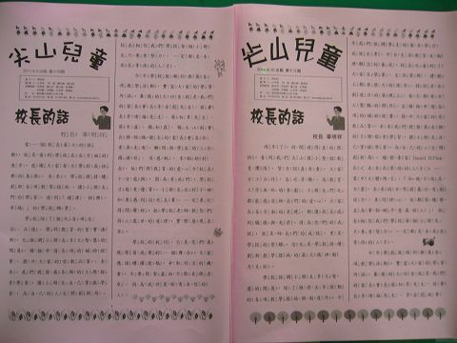 | 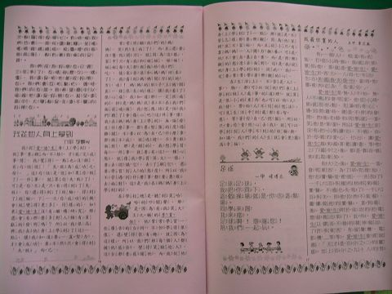
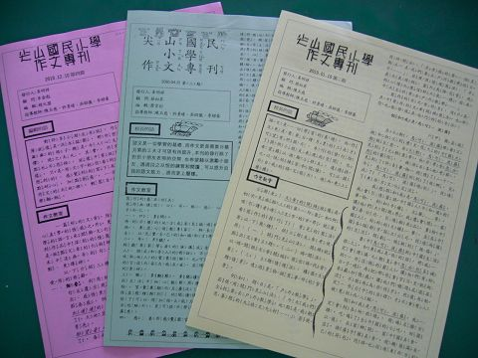 | 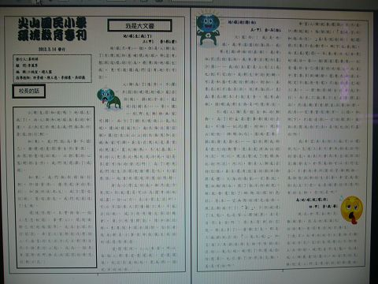
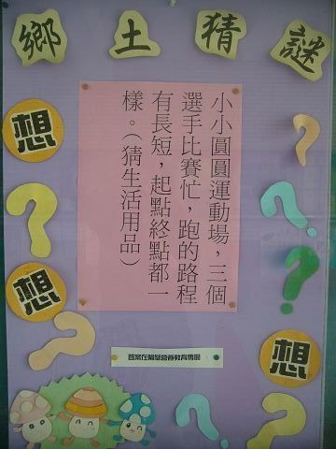 | 